24.01.2013 микро- экспедиция QRP/p в леса- поля TRX «Приятель-6» и «Vanguard».
(7.030 и 14.060, диполь, дельта 3 ватта и там и там.)

Итак зима продолжается, но погода вполне комфортная, в смысле нет зверских морозов.
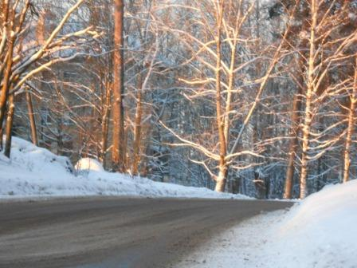

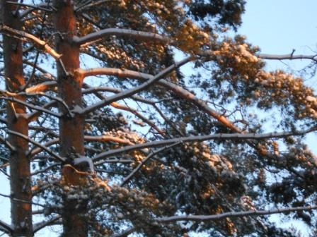

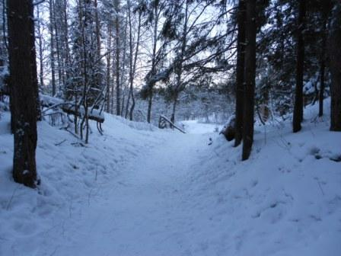

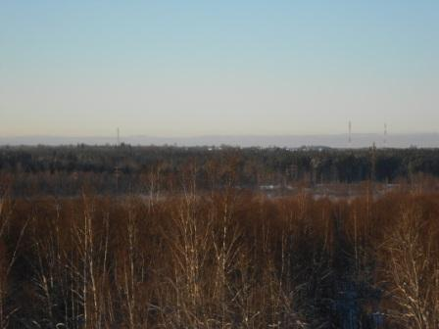

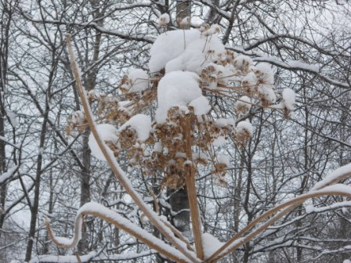

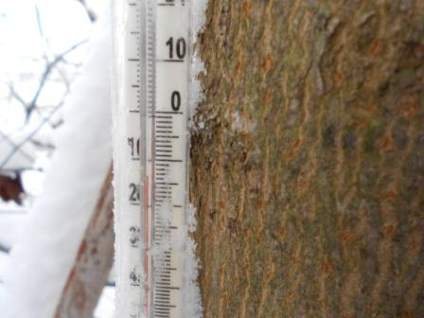

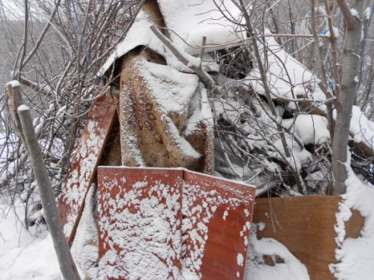

Радио- вигвам.

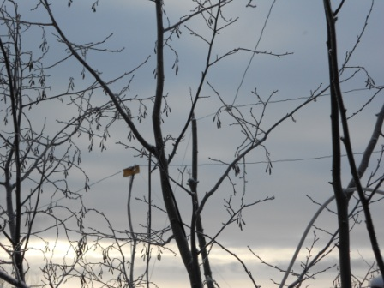
Диполь нп 7 мГц и угол дельты на 14 мГц.
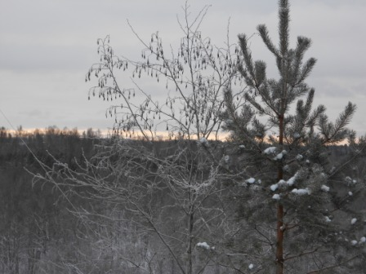
Пасмурно, но на горизонте виден просвет в облаках .
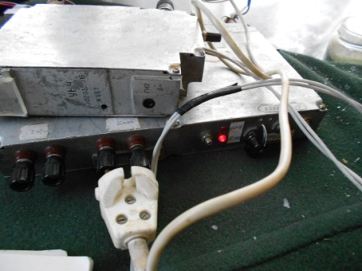
Трансивер прямого преобразования, на 7 мГц. Частота свободна, а вот надоедливая радиовещательная станция мешает, и ещё как!
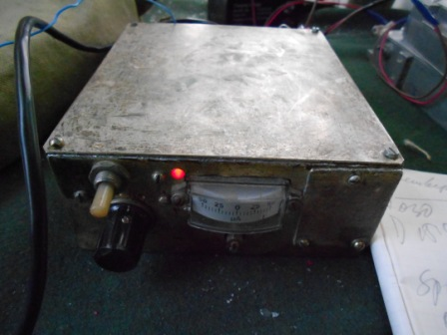
Но, я взял с собой радиоприёмник на 7 мгц, что как нельзя кстати.
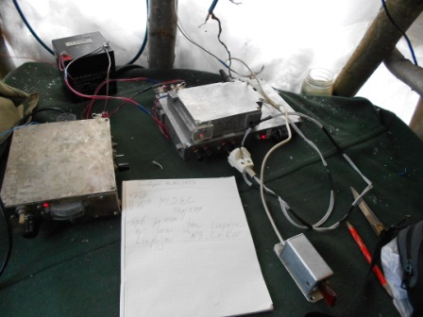
Передаю общий вызов, не скоро, но ответили!
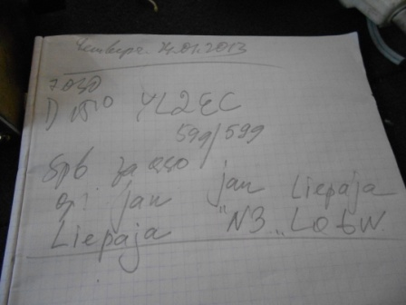
Jan оператор знакомый, встречались.

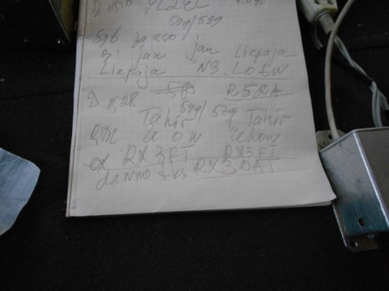
А вот c Тахиром встречаемся минимум с 1982 года, имя редкое и я его вспомнил, хотя
позывной он поменял.

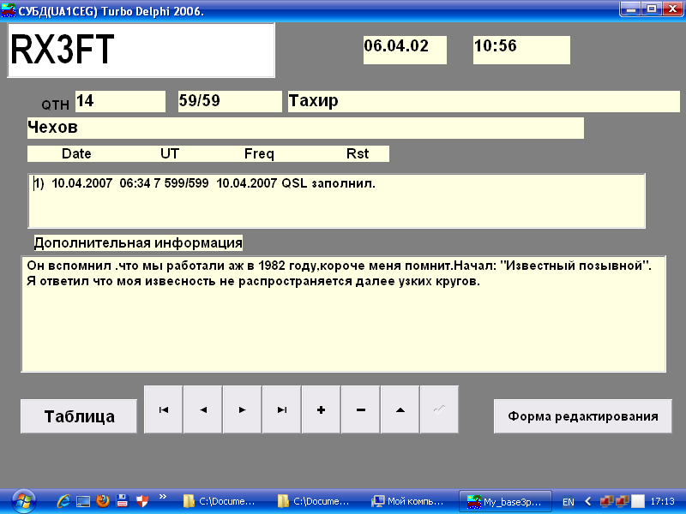
Разумеется, «поговорили» не спеша. Столько раз встречались в эфире!
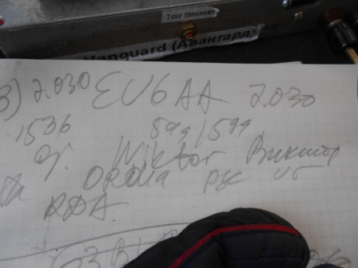
Виктора я также помню, хотя встречались и не так часто.
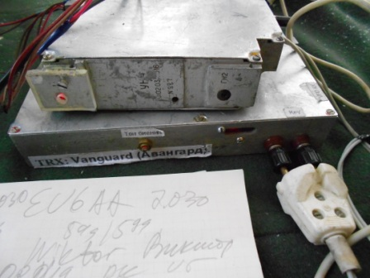
К этому времени на 7030 опять никого, и я перешёл на 14060, трансивер «Vanguard».
На QRPP вызов никто мне не отозвался, подключаю СУ и включаю выходную мощность 3 ватта.
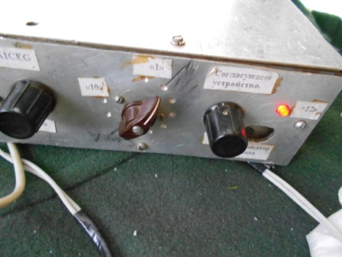

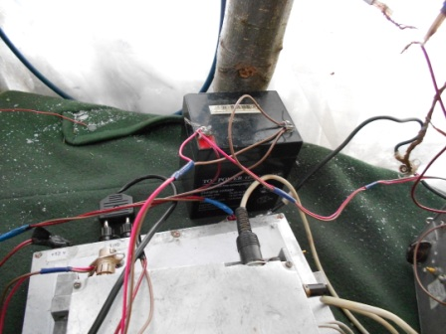

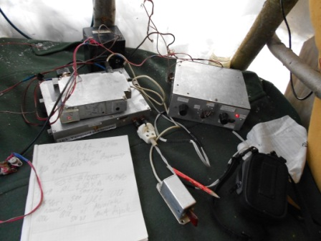

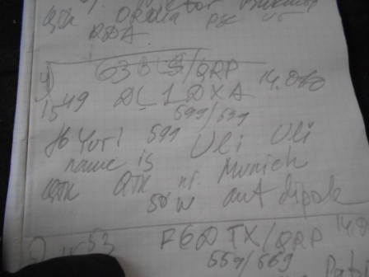

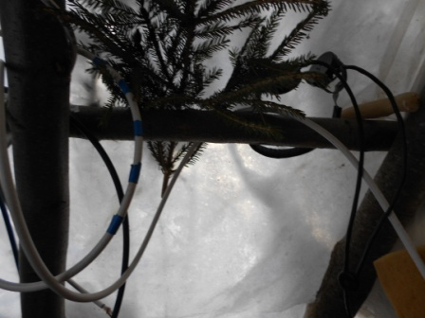
Солнце проглядывает сквозь облака.
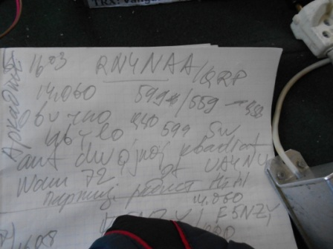

Связь с RN4NAA/qrp, оператор Аркадий, который не нуждается в представлении, доставила много положительных эмоций! Евгений UA4NU передал через Аркадия привет. Я через Аркадия передал благодарность Евгению за полученные на днях в нашем очном радио- клубе АЛРС QSL карточки. Как и от других коллег из Кирова. Дружный у них коллектив! Спасибо всем!
К этому моменту я уже замёрз. В общем-то не так и холодно, но влажность, а сидишь неподвижно…
Уже есть 2 «гола престижа», т.е QSO c QRP STN, т.е. микро- экспедиция успешно состоялась.
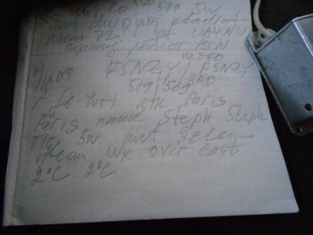
Провожу развёрнутую связь с F5NZY/QRP, хотя я уже и передал: «CL, CL». И уже после этой связи, собрав силу воли, а меня не менее 3-х станций вызывали, радио выключаю.
Сваливаю все свои самоделки в сумку, ибо руки толком не слушаются. Никакие фирменные аппараты такого обращения бы не выдержали! Убываю домой, горячий чай быстро восстановил тепловой режим.
Отлично всё прошло:

7.030:
1)YL2EC; 599/599;
2) R5DA; 599/579
3) EU6AA; 599/599;

14060:
4) DL1DXA; 599/599-559;
5) F6DTX/QRP; 559/569;
6) RN4NAA/QRP; 599/559- 599; (Именно так, сигнал моего TRX в конце QSO возрос до 599!) Аркадий пошутил, что у меня «партизанское» QTH, hi, hi.
7) F5NZY/QRP; 579/569;

До встречи в эфире!

73! UA1CEG Юрий Александров, д.Гарболово. Ленинградской области, Всеволожского района.
LO23, KP50FI.
Сайт ua1ceg.narod.ru

